обычным, работающим по правилу МП различителем М сигналов равной энергии со случайными начальными фазами. Величины 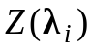 можно интер претировать и как отсчеты в момент Т огибающих на выходах фильтров, согласованных с сигналами 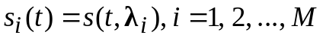. Поэтому каждую цепочку из пары квадратурных корреляторов и преобразователя П на рис. 1.6 можно заменить последовательно соединенными согласованным фильтром, детектором огибающей и схемой временной выборки.

1.6. Вычисление дисперсий оценок. Функции неопределенности

Как указывалось в 1.4, оценка по максимуму правдоподобия эффективна всякий раз, когда строго эффективная оценка существует. Однако во всех случаях выполнения условий регулярности ОМП асимптотически эффективна. Таким образом, можно считать дисперсию ОМП совпадающей с границей Крамера – Рао. При существовании эффективной оценки это совпадение абсолютно точно, в других же случаях дисперсия ОМП тем ближе к названной границе, чем правомернее ориентир на асимптотическую эффективность ОМП. Как отмечалось, для проявления механизма асимптотической эффективности необходимо заметное превышение энергией сигнала спектральной плотности мощности шума либо достаточная продолжительность наблюдений. Полагая требования, гарантирующие равенство (точное или приближенное) дисперсии ОМП границе Крамера – Рао, соблюденными, конкретизируем выражения для последней применительно к измерениям параметров сигнала, маскируемого аддитивным нормальным белым шумом.
Допустим вначале, что оцениваются все неизвестные параметры сигнала. При этом на этапе формирования оценок полезные и мешающие параметры абсолютно равноправны, поскольку отобрать оценки полезных параметров наблюдатель сможет только после оценивания всех параметров. В итоге рассматриваемая задача неотличима от оценки параметров сигнала, не содержащего неинформационных параметров. Воспользовавшись результатами (1.26), (1.23), для элементов 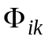 матрицы Фишера после несложных преобразований (см. [5, с. 100–101]) получим
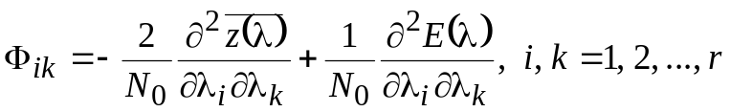. (1.31)
Если λ не содержит энергетических составляющих, то Е(λ) = Е и второе слагаемое в правой части (1.31) обращается в нуль. Тогда
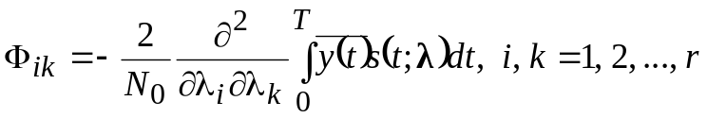.
Так как 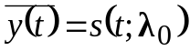, где λ₀ – истинное значение параметра λ, то
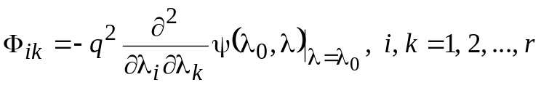,
где 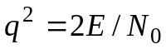 – квадрат отношения сигнал/шум на выходе согласованного с сигналом 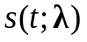 фильтра, а функция
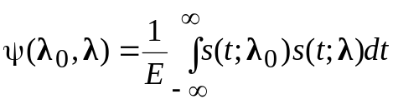
называется функцией неопределенности (ФН) или функцией рассогласования сигнала 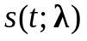 по параметру . Очевидно, ФН есть коэффициент корреляции двух копий сигнала , имеющих различные значения (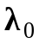 и ) измеряемого параметра . Кроме того, 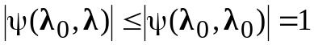. В рассматриваемых далее примерах будут встречаться лишь ФН стационарного типа, зависящие только от разностного аргумента –. Независимость такой ФН от позволяет определить ее равенством
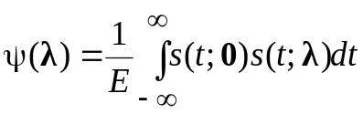. (1.32)
В таком виде ФН 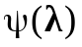 характеризует изменение корреляции сигнала с его копией по мере отклонения значения параметра от нулевого. Максимум , равный единице, достигается при 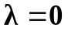. При стационарной ФН (1.31) элементы матрицы 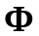 определяются как
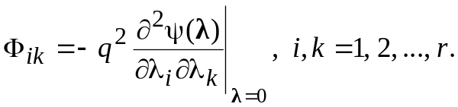 (1.33)
Рассмотрим случай, когда начальная фаза ϕ сигнала 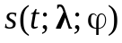 случайна и имеет равномерную априорную ПВ. Считая параметр неэнергетическим, для элементов матрицы Фишера получим
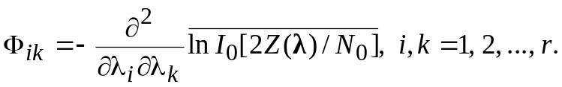
Для высокоинформативных измерений можно принять 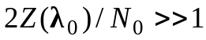, так что в некоторой окрестности 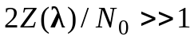, 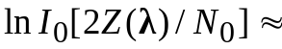 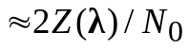,
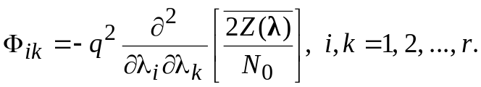 (1.34)
Можно показать (см. [5, с. 102]), что при 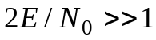
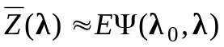, (1.35)
где 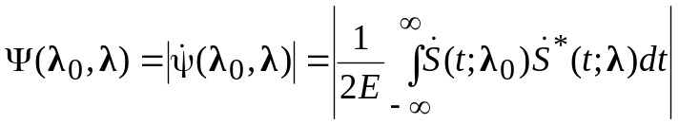 уместно назвать, как и ранее, ФН сигнала по параметру , которая является, по-существу, коэффициентом корреляции двух копий, 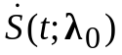 и 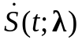, комплексной огибающей сигнала, различающихся лишь значениями и измеряемого параметра . Числовой же характеристикой близости этих копий служит модуль 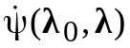, т. е. ФН 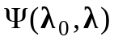. Кроме того, как и ранее, 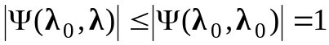. Для ФН стационарного типа, зависящих только от –, можно положить 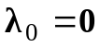, перейдя к определению
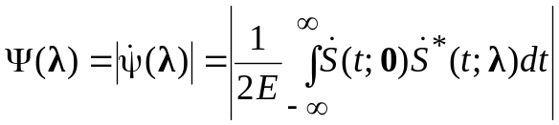. (1.36)
Ясно, что 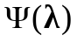 характеризует ослабление сходства комплексной огибающей 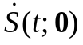 с ее копией 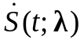 по мере отклонения значения от нуля. Значение 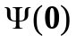 = 1 является максимумом . Подставив (1.36) в соотношения (1.35) и (1.34) и вычислив производные с учетом того, что 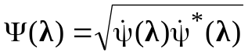, придем к окончательному выражению для элементов матрицы Фишера [5]:
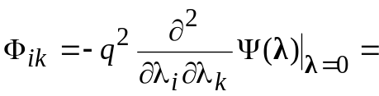
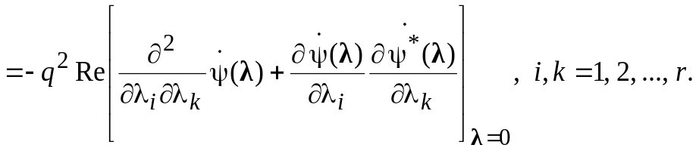 (1.37)
Таким образом, элементы информационной матрицы Фишера в задачах со стационарными ФН вычисляются согласно формулам (1.33), (1.31), когда оцениваются все неизвестные параметры, и формулам (1.37), (1.36), когда наблюдатель предпочитает предварительное усреднение ФН по равновероятной начальной фазе.
После того как все 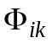 найдены, следует выполнить обращение матрицы 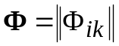. Полученная при этом обратная матрица 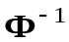 является, как указывалось ранее (по крайней мере, асимптотически), корреляционной матрицей ОМП всех одновременно оцениваемых параметров 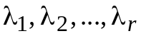. В главной диагонали 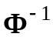 стоят, следовательно, искомые дисперсии ОМП 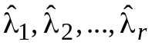.
Пусть, например, измеряется единственный неэнергетический параметр сигнала λ. Тогда 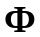 – скаляр, определяемый согласно (1.33): 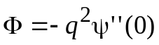 (сигнал не содержит других неизвестных параметров, кроме λ) – или (1.37): 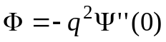 (сигнал со случайной равновероятной фазой). Поэтому дисперсия ОМП, полагаемая равной правой части (1.23) или, что в данном случае одно и то же, (1.20), при отсутствии у сигнала неинформационных параметров
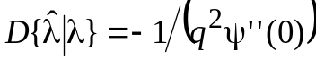, (1.38)
а в случае сигнала с начальной фазой, равновероятной на интервале 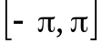,
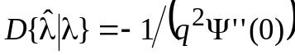.
Таким образом, повышению точности ОМП скалярного параметра λ способствует, с одной стороны, увеличение энергии сигнала по сравнению со спектральной плотностью мощности шума, т. е. значения q, а с другой – применение таких сигналов, у которых ФН имеет по возможности острый пик (большую по абсолютному значению отрицательную вторую производную) в точке λ = 0.

1.7. Аномальные ошибки и пороговые эффекты
при оценке параметров сигналов

Для того чтобы лучше понять природу асимптотического сближения дисперсии ОМП с границей Крамера – Рао, рассмотрим процедуру максимально правдоподобного оценивания неэнергетического параметра λ сигнала 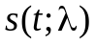.
ОМП неэнергетического параметра λ в соответствии с (1.29) есть значение λ, отвечающее наибольшему значению функции 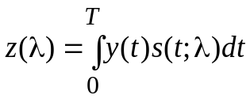, которую можно представить в виде двух слагаемых:
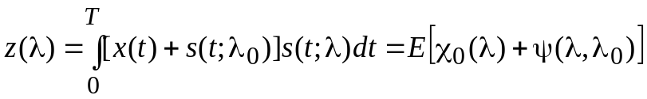,
где 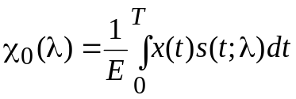 – случайная (из-за наличия под знаком интеграла реализации помехи x(t)) функция λ; 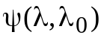 – ФН сигнала по параметру λ, которую будем считать относящейся к стационарному типу; Е – энергия сигнала .
Так как множитель Е не влияет на положение максимума функции 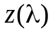, то в дальнейшем будем считать 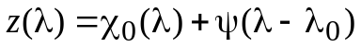.
Допустим, что ФН 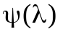 имеет вид, показанный на рис. 1.7, а. Тогда в отсутствие шума функция , используемая для получения ОМП, повторяет со сдвигом на 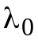, где – истинное значение измеряемого параметра (рис. 1.7, б). При этом ОМП будет безошибочной (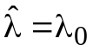). Если же измерения проводятся на фоне шума, то воспроизводит с искажениями, выражающимися, во-первых, в деформации выброса в окрестности точки 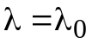 (главного пика ФН) и смещении его максимума в сторону от , а во-вторых, в появлении побочных (удаленных от ) пиков, похожих на сдвинутые по λ копии ФН.
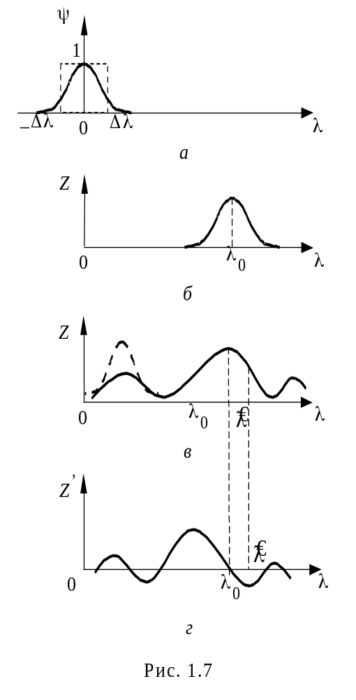При довольно малом уровне шума побочные выбросы не превышают основного, расположенного вблизи , и ошибки ОМП обусловлены только отклонением точки максимума основного пика от истинного значения измеряемого параметра . В свою очередь, значение названного отклонения рассчитать довольно легко, если полагать q настолько большим, что в пределах отрезка, разделяющего и , производная является линейной функцией λ. Тогда, согласно рис. 1.7, г 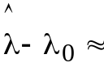 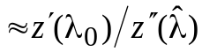.
Стоящая в знаменателе величина 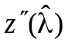 характеризует крутизну производной 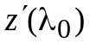 в точке 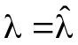. Линейность в пределах упоминавшегося отрезка означает неизменность на нем крутизны 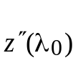, так что 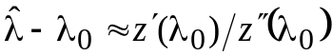. Слабый шум мало влияет на крутизну , определяемую остротой пика ФН при λ = 0. Поэтому справедливо приближенное равенство 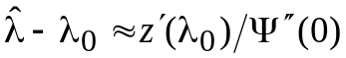, из которого дисперсия ОМП
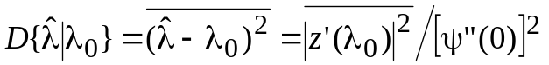. (1.39)
Так как 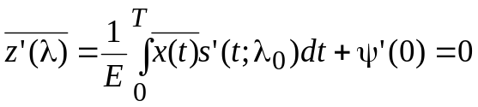, в силу того, что 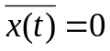 и 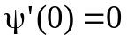, то стоящая в числителе (1.39) величина 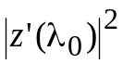 есть дисперсия производной от функции по λ в точке 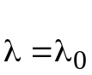. В силу детерминированности функции 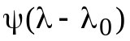 дисперсия 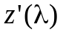 будет определяться дисперсией 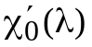. Корреляционная функция 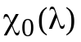 с учетом того, что 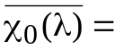 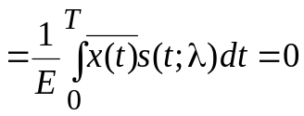, равна
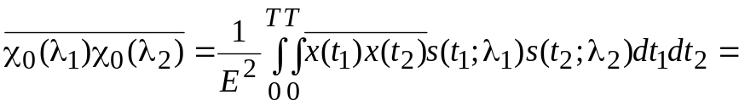
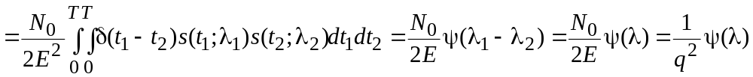.
Так как 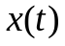 – нормальный белый шум, то оказывается нормальной случайной функцией в результате линейного преобразования случайного процесса .
Так как дисперсию производной стационарной случайной функции можно найти как вторую производную от корреляционной функции со знаком "минус", то 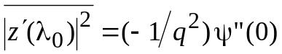, после чего выражение (1.39) примет вид 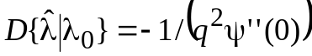, полностью совпадающий с полученным ранее на основе границы Крамера – Рао. Попутно подтверждается и изложенное в 1.4 свойство асимптотической нормальности ОМП, так как при q >> 1 ошибка 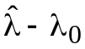 линейно связана с величиной , которая может считаться гауссовской в силу нормальности в рассматриваемых условиях.
Таким образом, разработанная в 1.6 методика расчета потенциальной точности, т. е. дисперсий ОМП, оказывается удовлетворительной только при условии, что превышение сигнала над шумом настолько велико, что наблюдатель вправе полагать разброс относительно полностью укладывающимся в пределы линейного участка производной ФН, смещенной в точку . Для этого прежде всего необходимо, чтобы побочные (шумовые) выбросы на рис. 1.7, в не превосходили основного пика, обусловленного ФН сигнала. Если же q недостаточно велико, то высока вероятность принять побочный выброс за основной, в результате чего в качестве ОМП будет выдано далекое от истинного значение 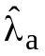 (пунктир на рис. 1.7, в). Подобного рода ошибки, выводящие оценку за пределы протяженности ФН по оси λ, называются аномальными. При заметных вероятностях аномальных ошибок приведенные формулы для дисперсий ОМП неприменимы. Дадим количественную оценку влияния аномальных ошибок на точность ОМП, воспользовавшись часто применяемой приближенной методикой.
Пусть измеряемый параметр λ принадлежит интервалу [λ_{н}, λ_{в}] длины
L = λ_{в} – λ_{н}. Так как шумовая составляющая стационарна по λ, то побочный выброс, который больше основного, может с равной вероятностью возникнуть в любой точке интервала [λ_{н}, λ_{в}]. Следовательно, если рассматривать только наблюдения (те, в которых происходят аномальные ошибки), то оценку для них следует принять равновероятной на интервале [λ_{н}, λ_{в}]. Поэтому средний по всем таким наблюдениям квадрат отклонения ОМП от составит величину 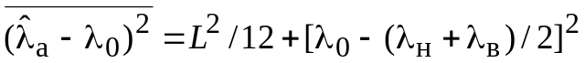, где ∈[λ_{н}, λ_{в}]. Очевидно, максимум этой величины, равный L²/3, будет наблюдаться при = λ_{н} либо при = λ_{в}. Кроме того, дисперсия оценки, рассчитанная только по наблюдениям, в которых аномальных ошибок не совершается, по существу, тоже известна: в первом приближении ее можно считать равной правой части (1.38). Так как аномальная ошибка и ее отсутствие – события несовместные, то для полного, т. е. учитывающего и аномальные эффекты, среднего квадрата рассеяния ОМП относительно имеем
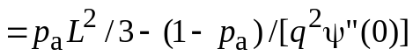, (1.40)
где p_{a} – вероятность аномальной ошибки. В качестве 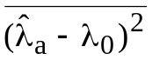в формулу (1.40) подставлено максимальное значение этой величины в расчете на наихудшие последствия аномальных ошибок.
Чтобы оценить p_{a}, аппроксимируем реальную ФН прямоугольником (пунктир на рис.1.7, а):
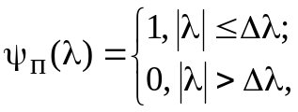 (1.41)
где 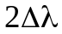 – некоторая эффективная протяженность ФН по оси λ. Аппроксимация (1.41) означает не что иное, как полную неразличимость копий сигнала 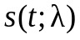, у которых расхождение значений λ не превышает 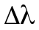, и полную ортогональность в противном случае. Если аномальной ошибкой считать случай, когда 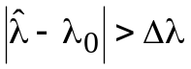, то p_{a} можно трактовать как вероятность ошибки при различении М ортогональных сигналов, i-й из которых отличается от остальных специфическим значением параметра 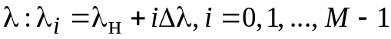, причем 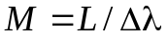. Оценив названную вероятность аддитивной границей, получим
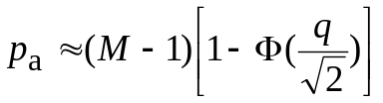, (1.42)
где приближение справедливо при M >> 1, т. е. 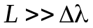.
Для конкретизации связи между и протяженностью по λ выберем в качестве меры последней величину 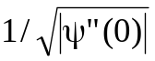. Эта характеристика действительно содержит определенную информацию о некоторой эффективной ширине как функции λ, потому что ряд Тейлора для в малой окрестности точки λ = 0 после отбрасывания слагаемых высшего порядка малости имеет вид 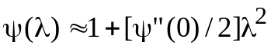, так как 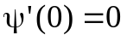 и 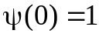. Поэтому значение λ, при котором уменьшается до определенного по сравнению с 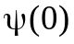, обратно пропорционально 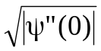. Полагая 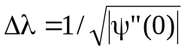, будем иметь 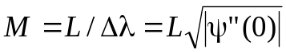. Используя это выражение вместе с (1.42), из (1.40) можно получить выражение для 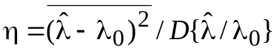, показывающее, во сколько раз увеличится средний квадрат флюктуаций ОМП по сравнению с дисперсией 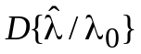, определяемой границей Крамера – Рао.
Графики зависимостей от q для значений М = 10²,10³,10⁴ построены на рис. 1.8. Кривые отчетливо демонстрируют наличие порогового эффекта при измерениях, состоящего в резком ухудшении точности по мере уменьшения q от некоторого порогового значения q_{п}. Механизм порогового эффекта заключается в том, что при q < q_{п} значение р_{а} становится ощутимым и вклад аномальных ошибок в 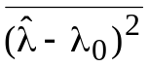 оказывается определяющим при условии, что L многократно превышает протяженность ФН по оси λ.
Если условие q > q_{п} выполнено, то влияние аномальных ошибок можно не учитывать, пользуясь для определения точности ОМП границами Крамера – Рао. На рис. 1.9 приведены рассчитанные зависимости q_{п} = f(ln M), дающие представление о порядке значения q_{п} при одинаковом вкладе в средний квадрат ошибки ОМП аномальной составляющей и составляющей, определяемой из границы Крамера – Рао, что соответствует условию η = 2.
Рассмотренные особенности оценки скалярного неэнергетического параметра сигнала, связанные с аномальными ошибками, характерны и для других задач измерения параметров (в том числе и векторных). Подчеркнем, что проведенный анализ базировался на допущении об отсутствии у самой ФН каких-либо заметных максимумов (боковых лепестков), лежащих вне главного лепестка, расположенного в окрестности λ = 0. Если у ФН имеются заметные боковые лепестки, то возникает повышенная вероятность появления в их окрестностях максимального выброса ФП, что увеличивает общую вероятность аномальной ошибки. Это является одной из причин интереса к

